令和元年５月吉日
市町村（学校組合）教育長様
市町村立小中学校長様
関係各位
土佐市教育長 中内 一臣
土佐市立蓮池小学校長 青木 美珠
「国語科授業づくり講座」（授業研究会）
２０１９年度 学校図書館を活用した「読み」を鍛える拠点校事業
ご案内
ご案内

時下，皆様方におかれましては，ますますご健勝のこととお慶び申し上げます。
さて，本校は，昨年度より学校図書館を活用した「読み」を鍛える拠点校事業の指定校として，「『自ら学ぶ力』を身に付けた子どもの育成～国語科を中心にした思考力・判断力・表現力を育む授業の創造～」を主題に掲げ，研究を進めております。
先日行いました，「授業づくり講座（教材研究会）」では，貴重なご意見，ご感想をありがとうございました。今、本校では，6月の授業研究会に向けて，チーム学校で「考えを伝え合い，学びを広げる児童」を目指して授業づくりに取り組んでおります。
そこで，下記のとおり授業づくり講座（授業研究会）を開催いたします。
つきましては，何かとご多用な時期とは存じますが，多数ご参会いただきますようご案内申し上げます。


記

１ 主 催 高知県教育委員会・土佐市教育委員会・土佐市立蓮池小学校
２ 期 日 ２０１９年６月１９日（水）
３ 会 場 土佐市立蓮池小学校
４ 日 程
13:40 14:00 15:30 15:40 16:30
＊本発表会は新学習指導要領周知の場を兼ねています。
受付 | 授業研究会Ⅰ  ①提案授業の説明  ②授業者による提案授業  ③グループ協議  ④全体での協議・共有 | 休憩 | 授業研究会Ⅱ  ①指導助言（松永立志先生）  ②講座の振り返り（中部教育事務所）  ③蓮池小学校長より
５ 学年 教材名
3年 「三年とうげ」（光村図書）
６ 講師：前鎌倉女子大学教育学部准教授 松永立志先生
７ 問い合わせ 土佐市立蓮池小学校 〒７８１－１１０５ 土佐市蓮池１３４７－２
（TEL 088－852－0248 FAX 088－850－2066 E-mail hasuike-e@kochinet.ed.jp） 担当：西坂祐子
８ 申し込み 裏面用紙で，６月１２日（水）までに担当宛ＦＡＸでお申し込み下さい。よろしくお願いいたします。

９ その他
(1)持参物 「光村図書 国語 三年下」（学校にある方は持参ください）
「小学校学習指導要領（平成29年告示）解説」
「能力ベイスの授業づくり」齋藤一弥・高知県教育委員会 編著

(2)旅費に関しては，授業づくり講座より支給されます。
蓮池小周辺図

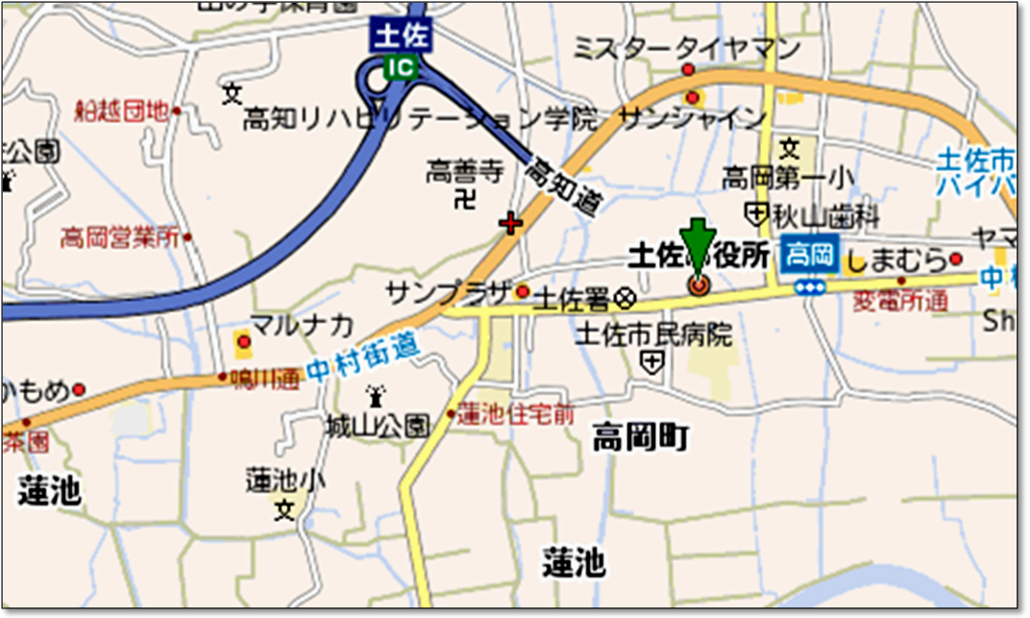

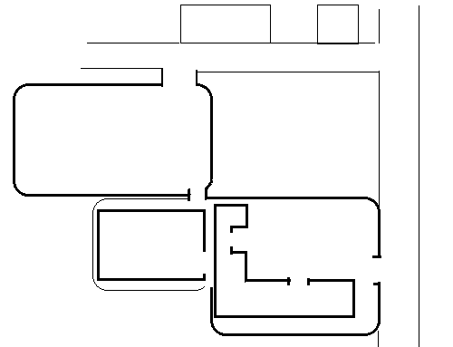
コミュニティセンター

コイン
精米機
蓮池保育園

入口
駐車場は，運動場を
ご利用ください。
運動場
Ｐ
体育館

蓮池小校舎

「国語授業づくり講座（授業研究会）」
２０１９年度 学校図書館を活用した「読み」を鍛える拠点校事業
参加申込書

土佐市立蓮池小学校 行
所 属 | 氏 名 | 備考

悉皆の方は、申し込みの必要はありません。
この用紙のまま，送信して下さい。 FAX 088－850－2066

